海南省医药产业“十三五”发展规划指导意见

为促进我省医药产业健康发展，推动我省经济转型升级，根据《国务院办公厅关于促进医药产业健康发展的指导意见》（国办发〔2016〕11号）和省委、省政府对我省医药产业发展的总体要求，结合我省实际，编制本规划指导意见。

一、“十二五”发展回顾及面临形势

（一）“十二五”发展回顾。
医药产业是我省重点发展的十二个产业之一，经过“十二五”的培育和发展，我省医药产业逐步发展成为拥有国内先进的制造技术装备，具有较强的科研开发能力和较完善的市场营销网络，形成一批全国较为知名品牌企业的产业。
一是产业持续快速增长。“十二五”期间，我省出台了支持医药企业创新研发、技术改造、增长奖励等一系列扶持政策，促进了医药产业较快发展，医药产业年均增速达13.5%。2015年，全省63家医药工业企业产值150.01亿元，规模以上企业43家，年产值亿元以上企业33家，实现利税30.72亿元，同比增长14.5%。全省医药产业从业人数约2万人。
二是科技水平显著提高。全省169家高新技术企业中，医药高新技术企业56家，占全省高新技术企业总数的三分之一。全省共有药品批准文号3047个，其中一类新药9个，二类新药20个，三类新药53个。齐鲁制药、先声药业、普利制药、双成药业、中和药业、华益泰康等一批企业通过欧盟和美国FDA认证，产品打入国际市场。
三是园区建设初具规模。初步形成了以“海口药谷”为核心区，辐射美安科技新城、海口保税区和桂林洋经济开发区等区域的产业集群，产业聚集度明显提高。其中，“海口药谷”累计投入30亿元建设配套基础设施，入驻医药企业、研究所、医药物流等项目共45个，企业投资规模达到50多亿元。美安“新药谷”已于2015年11月揭牌开园，共15个项目签约入园。
四是坚持绿色发展。现有医药企业以生产新型制剂为主，原料药生产坚持“创新、贵细、精制”环保原则，采取严格环保措施，集中处理排污，对生态环境影响小。
虽然海南医药产业发展快速，但与国内医药产业发达地区相比，依然存在规模小、创新研发能力不强、园区基础设施及配套滞后、原料药供应保障难度加大和营销能力弱等突出问题。

（二）“十三五”面临形势。
医药产业是建立在惠民生保健康基础上的刚需行业。国家高度重视医药产业发展，明确提出发展医药产业是民生需要，同时也是经济社会发展的需要，要求把加快医药产业健康发展和深化医药卫生体制改革结合起来，更好地服务惠民生、稳增长。省委、省政府将医药产业确定为“十三五”重点发展的12个产业之一。我省开展省域“多规合一”试点，也为医药产业发展拓展了更大空间。但也面临产业综合竞争力偏弱、产业政策力度和准度不够、应对药品监管医改政策变化和产业模式变化能力不强等困难。

1.有利因素和机遇。
一是医药产业是“朝阳产业”。随着全面建成小康社会的步伐加快，国家高度重视医药、健康养老产业发展，人民群众健康需求持续增长，成长空间逐步放大。《国务院办公厅关于促进医药产业健康发展的指导意见》（国办发〔2016〕11号）明确提出“医药产业规模进一步壮大，主营业务收入年均增速高于10%，工业增加值增速持续位居各工业行业前列”。
二是全面深化改革激发了医药市场活力。医药、医疗、医保融合改革，行政审批制度改革，“营改增”、药价放开、处方药网上销售等改革措施，将大大激发医药行业发展活力。国家持续增加医改投入，城乡居民大病保险和商业健康保险的发展，将持续拉动医药消费需求。药品及医疗器械审评审批政策调整，将加速行业洗牌，加快形成创新驱动机制和推动创新型企业发展壮大。
三是特色中医药产业将迎来新的发展机遇。国务院办公厅印发的《中药材保护和发展规划（2015-2020）》《中医药健康服务发展规划(2015-2020)》，国家基本药物目录中增加中成药品种数量，都将有利于海南丰富的南药、黎药和海洋生物资源的开发利用，推动特色中医药产业的快速发展。
四是“一带一路”战略有利于海南医药走出去。海南医药产业储备了一批获得国际市场准入的产品，海南药品在东南亚、南美、非洲等地有一定的销售基础。国家“一带一路”战略的实施，为海南医药企业和产品走出去提供了良好机遇。
五是资本市场改革扩容对医药产业融资十分有利。国家鼓励发展多层次资本市场，推动符合条件的医药企业到主板、中小板、创业板及境外资本市场上市融资，鼓励成长型中小企业到海南股权交易中心挂牌、融资、交易，支持我省医药产业扩大融资、做大规模。

2.面临的困难和挑战。
近年来，国家有关政策调整变动频繁，仿制药一致性评价、药品流通推行“两票制”、GMP门槛提高、药品价格机制调整、药品新药分类标准变化及药品注册费标准提高等将加速行业新一轮洗牌。由于我省药企规模偏小、综合竞争力偏弱、创新产品偏少、缺乏国内国际品牌，增大了整个产业发展的不确定性。此外，监管政策不断创新，生产质量管理要求、新药仿制药研发要求不断提高，营销模式深入变化，企业对创新研发、生产质量管理和营销模式创新专门人才和复合型人才的需求强烈，导致人才竞争日益加剧，培养和引进人才难度加大。

二、指导思想、基本原则和发展目标

（一）指导思想。
全面贯彻党的十八大和十八届三中、四中、五中、六中全会精神，树立“创新、协调、绿色、开放、共享”的发展理念。坚持“科学发展、绿色崛起”战略，充分发挥“生态优势、经济特区、国际旅游岛”三大优势，实施国家深化医药卫生体制改革、《中国制造2025》、推进健康中国建设等战略，积极培育龙头企业，做大优势品种，壮大产业规模，提升创新能力，增强医药产业的核心竞争力，促进医药产业持续健康发展。利用博鳌乐城国际医疗旅游先行区的特殊政策和“互联网+医药”契机，创新国际交流和医药营销模式。加快国际认证、国际注册、国际合作和国际市场拓展。通过五年的努力，使我省医药产业发展成为增长速度快、质量效益好、带动效应强，研发创新、智能制造、营销结算融合发展的新型集群式产业。

（二）基本原则。
1.创新驱动，开放合作。
加强创新能力建设，完善协同创新体系，推动创新升级。充分利用北京、上海、江苏等医药发达省份以及国际资源要素，加强技术、人才、产能、资本合作，增强海南医药综合创新能力。推动医药企业“走出去”，提高国际竞争力。
2.市场主导，政府引导。
以市场需求为导向，充分发挥市场在资源配置中的决定性作用，强化企业市场主体地位，激发企业活力和创造力；转变政府职能，在产业规划、产业政策、质量监管等方面引导和推动产业健康发展。
3.生态环保，集聚发展。
坚持在保护中发展、在发展中保护，严守生态红线，坚持“不污染环境、不破坏环境、不浪费资源”的三不原则，科学合理利用土地、药材等资源，大力实施绿色改造，推动清洁生产，促进医药行业绿色低碳发展。加强区域协同和区域联动，重点发展专业化、循环化医药园区，坚持集中布局医药产业，依托骨干企业推动并购重组，整合资源，加快产业集聚发展。
4.质量至上，安全发展。
把质量安全作为医药产业发展的生命线，强化企业质量主体责任，健全质量保证体系，严格药品质量监管。加快推动仿制药质量和疗效一致性评价，促进化学仿制药等重点领域质量提升。

（三）发展目标。
1.产业总体目标。
通过创新驱动，优化产业结构，培育品牌和做强品种，做大产业规模。其中，抗生素类、抗肿瘤类、心脑血管增强免疫药物新型化学制剂规模达到全国中等规模，精细创新原料药配套研制，生物技术药物、医疗器械产品研发有所突破，保妇康栓、肠胃康等南药、黎药、海洋药物产品品牌提升，中药饮片、药妆、医药保健品等衍生产业加快拓展。“十三五”期间，医药产业争取达到年均13%-15%快速增长，到2020年力争实现产值300亿元以上。其中，化学药物占医药工业总产值的75%左右；南药、黎药、中成药产值占医药工业总产值的17%左右；生物药物、海洋药物、医疗器械等产值占医药工业总产值的8%左右。
2.区域目标。
通过优化产业空间布局，培育医药产业集群发展，集中力量建设海口医药产业集聚区，辐射带动老城等区域协同发展，定安、屯昌、白沙、万宁、五指山、琼海等市县利用区域资源禀赋，发展南药、黎药中药材和初加工业，通过飞地政策集中在海口国家高新技术产业开发区、美安科技新城建设特色中成药和健康产品基地。美安科技新城“新药谷”的灵康制药、朗腾医疗、九洲通等重点项目建成投产，10～20个新项目落户建设。海口药谷基础设施完善、生产要素保障有力，产业规模达到200亿元。
3.产品结构目标。
（1）加快原研药创新、重大专利到期药物仿制、南药黎药海洋药物研发和中药品种及已上市品种的二次开发。力争心脑血管药物和抗肿瘤药物的研发创新接近发达省市水平。“十三五”期间，力争申报创新药3个、改良型新药和仿制药20个、获药品批准文号约40个、30个已上市化学药品仿制药口服固体制剂完成一致性评价研究并申报、投产新药达到50个左右。
（2）鼓励引导企业实施大品种培育战略，支持企业加大对优势产品、重点产品的二次开发力度；以科技成果产业化和仿制药一致性评价为抓手，着力提升产品质量和核心竞争力，争创一批在国内外具有较高知名度和影响力的产品品牌。围绕做强优势品种，培育不少于4个年销售额10亿元（含10亿元）以上的核心品种、7个左右年销售额5亿元至10亿元（含5亿元）的大品种、20个左右年销售额1亿元至5亿元（含1亿元）的重点品种。
4.产业链结构目标。
由简单医药制造业向全产业链延伸。以药品生产企业为主体的新产品创新研发体系逐步完善，药品生产质量管理硬件、软件总体达到国内上游水平，10家以上企业通过美国、欧盟认证，适应新型药品流通要求的药品营销体系基本建成。在保证安全生产、环境保护和产品质量的前提下，支撑重要制剂生产供应的精细创新原料药实现绿色规模生产。医药研发创新、智能制造、营销结算及医药互联网电商全产业链融合协调集群发展，全价值链产业体系初步形成。
5.企业培育目标。
重点培育医药龙头企业，鼓励扶持骨干企业实现集团化发展，中小医药企业特色化发展。至2020年，培育形成工业产值50～100亿元的龙头企业1家，工业产值30～50亿元的企业1家，新增10亿元以上规模企业7家，新增5亿元（含5亿元）以上规模企业8家。

三、主要任务

（一）坚持集聚发展，做大做强产业规模。
积极推进医药产业高科技、园区化发展，通过集群集约建设，形成管理规范、环境友好、特色鲜明、产业关联度高的医药产业集聚区。依托海口药谷的产业基础，加快引进优势品种、高端人才、大资本等优质资源，激发企业增长动能，增强企业综合竞争力，快速壮大产业规模。按照“多规合一”总体规划，省、市联动高水准规划建设海口美安生态科技新城“美安新药谷”，打造高效创新产业集群。

（二）加强技术创新，提高核心竞争力。
加强原研药、先进仿制药、新型制剂、南药、黎药、海洋药和智能医疗器械等创新能力建设。积极推动产品研发、检测、安全评价和临床研究公共服务平台建设，培育一批拥有特色技术、高端人才的创新型企业和科技创新基地，提高医药新产品研制能力。以群众用药、临床用药需求和提升全民健康目标为导向，在肿瘤、心脑血管疾病、精神性疾病、妇儿疾病、重大传染性疾病等领域，重点开发具有靶向性、高选择性、新作用机理的治疗药物，重点仿制市场潜力大、临床急需的国外专利到期药品。加快新型抗体、蛋白及多肽等生物药研发和产业化。针对儿童用药需求，开发符合儿童生理特征的新品种、剂型和规格。积极承担国家临床必须的、用量小、市场供应短缺的基本药物定点生产。推进中医药现代化，建立特色重点中药材品种规范化种植（养殖）标准体系，加强中药材、中成药生产、流通及使用追溯体系建设，提高中药产品质量和安全水平，保障中成药原料稳定安全供应。加快推进仿制药质量和疗效一致性评价工作，提升上市仿制药品工艺、质量和疗效。

（三）加大招商力度，拓宽医药企业融资渠道。
瞄准“国内外医药龙头企业、高水平研发团队、高端创新品种、各类产业资本、营销团队及互联网电商移动医疗平台”，加大招商力度，实行项目、资本、品种、团队全方位招商。抓住资本市场改革发展的机遇，鼓励创建医药产业发展基金，引导和带动社会资本加大对海南医药产业投资。支持推动我省医药企业上市融资，利用多层次资本市场筹措发展资金，增强实力。引导企业建立股权激励机制，营造企业、员工共同发展的新生态。

（四）抢抓“两票制”、“互联网+”机遇，创新药品流通营销模式。
顺应“营改增”、“两票制”新情况，支持引导药品生产企业从生产加工向药品营销业务领域延伸。通过整合药品经营企业仓储资源和运输资源，加快发展药品现代物流，鼓励区域药品配送城乡一体化，为推进“两票制”提供基础条件。支持企业创新经营模式，打造名优特新药品网上营销平台。加快医药物流项目的建设，完善我省医药专业化冷链物流体系。建设药品流通大健康互联网综合服务平台，融合线上线下功能，开展药品配送和医疗健康管理服务。

（五）加大营销力度，培育大品种。
抓住国家持续推进医改、完善医疗保障体系的有利契机，支持企业深入研究市场需求，着力做大优势品种、大品种，加大重点产品的宣传和推广，进一步扩大、做实成熟市场，拓展新兴市场，不断增强海南品种市场竞争力。

图表1：“十三五”期间培育10亿元以上、5～10亿元目标品种
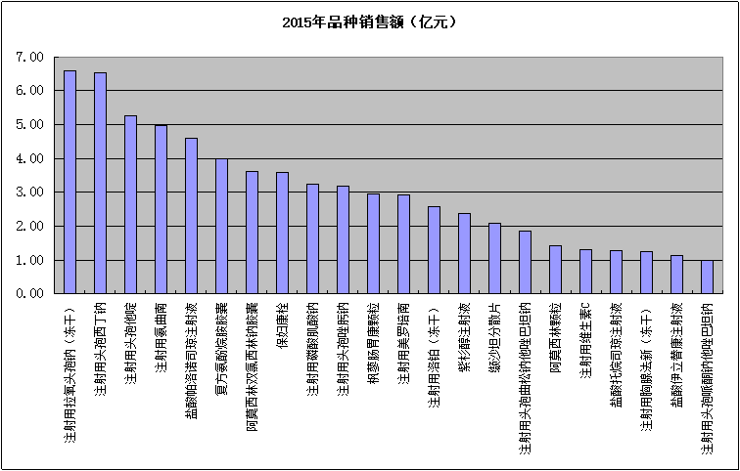

图表2：“十三五”期间培育1～5亿元以上目标品种
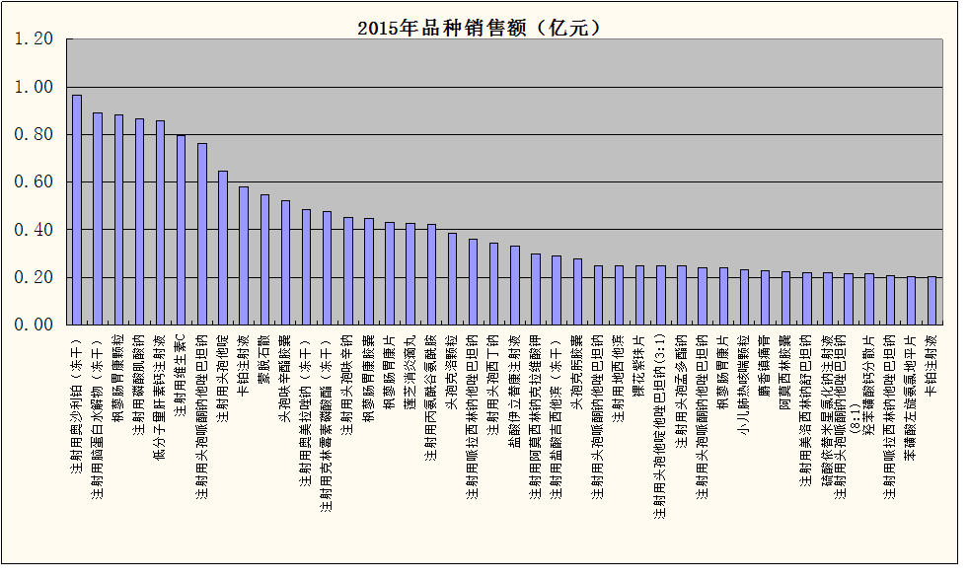图表3：“十三五”期间预计获批新投产重点品种

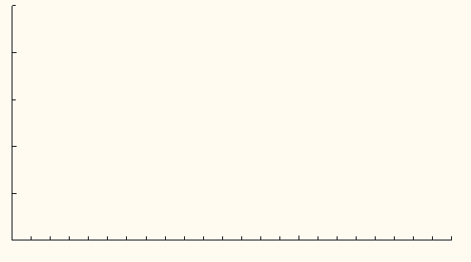
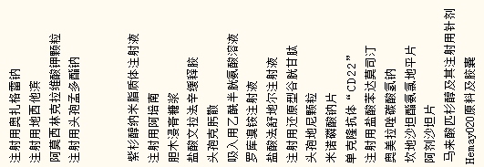

2017年
2016年
2020年

（六）推进重点项目建设，夯实产业持续发展基础。
“十三五”期间，计划完成投资100亿元以上，其中企业投资70亿元以上，园区建设投资30亿元以上。
1.建设医药创新平台。建设药品创新研发、药物安全评价、创新创业基地，通过政府扶持，整合企业研发机构、科研院所、医疗机构临床研究等各方面资源，提高全产业链创新能力，促进创新驱动发展。
2.建设创新成果产业化培育项目。重点推进海口药谷和美安新药谷抗肿瘤药、多肽类、单克隆抗体新药、新型抗生素扩建和改造项目。
3.建设欧美标准制剂生产基地。引进国际先进水平生产线、质量检验检测设备和国际化人才，开展冻干粉针剂、注射剂、生物类似药国际注册，提升国际市场运营能力，建立面向国际市场的销售渠道，培育中国制造品牌。
4.建设药品智能生产线。建设两化融合制剂智能生产线，综合应用各种信息化技术、设备和管理系统，实现生产过程自动化和智能化，提高生产规模和质量保证能力。
5.建设互联网大健康服务平台项目。建设医药、医疗线上电商中心平台、线下服务中心平台。

（七）深化对外合作，拓展国际发展空间。
推动国际注册认证及产品出口，鼓励企业引进和培养熟悉境外法律法规和市场环境的国际医药注册人才，提高国际注册能力。加强与美国、欧盟药品研究和注册合作，加快品牌仿制药物和原研药国际注册认证。推动企业建设符合国际质量管理规范的生产线，大力实施注射制剂和多肽类原料药国际化战略，提高创新精细原料药、制剂组合出口能力，培育海南医药知名品牌。抢抓“国际旅游岛+”机遇，积极利用国务院批准海南设立博鳌乐城国际医疗旅游先行区的特殊支持政策，创新医药研发、国际合作新模式，促进海口药谷与博鳌乐城产业联动融合发展。

四、保障措施

（一）完善医药产业发展协调机制。
进一步完善省推动医药产业发展工作联席会议制度，着力协调解决事关产业发展的重大问题，研究出台支持产业发展的重大举措，推动医药产业政策落实。

（二）创新完善产业政策。
省市相关部门要深入研究医药产业国际国内发展形势和产业发展相关政策变化，在招商引资、项目推进、新药研发与注册、仿制药质量和疗效一致性评价与高新技术企业培育认定、药品安全与质量监管、财税扶持与纳税服务等方面创新服务举措和扶持政策，精准施策，持续推动医药产业健康快速发展。落实营改增政策，积极指导企业按税法规定享受创新研发、仿制药质量与疗效一致性评价、临床研究等研发费用和营销服务费用所得税抵扣优惠政策，推动行业由制造加工向创新研发、智能制造、营销结算延伸，提升产业价值链，实现产业收入和税收双增加。有关市县政府要建立相应产业协调推进机制，切实解决企业产业用地、财税支持、运行保障、人才引进和住房保障等方面问题。

（三）深化行政审批制度改革。
进一步简政放权，优化行政服务，最大限度取消和简化行政审批，最大限度提升行政效能和服务质量。加强技术审评协作能力建设，提高审评审批能力和效率。公开受理、审批相关信息，增加审评审批透明度。加快省内药品注册初审、检验速度，引导申请人有序研发、科学申报。加快第二类创新医疗器械的注册审评审批进度。

（四）推进行业整合重组和上市融资。
积极引进国内外知名企业，以资本、品种、品牌、营销网络为纽带，推动省内外企业之间的并购重组，整合优势资源，做大做强产业。鼓励企业引进各类股权投资基金进行股份制改造，加大对自主创新和成长性高的企业的扶持力度，积极培育优质上市公司后备资源，推动海南医药企业有序培育梯次上市。鼓励海南医药产业资产证券化，通过并购重组进入证券市场，充分利用证券市场募集资金增强产业发展动力。

（五）支持企业开展仿制药一致性评价工作。
利用省重大科技计划资金和省医药产业发展专项资金，重点支持以药品生产企业为主体的仿制药一致性评价、新药创制和临床急需市场潜力大的先进仿制药研发。

（六）支持企业加大药品营销工作力度。
抓住国家推行“两票制”机遇，鼓励药品生产企业在海南成立下属专业药品经营部门和企业，开展药品营销和管理业务。通过引进高端营销和财务管理人才，整合以往松散的代理商人才和渠道资源，充分利用药品推广服务、广告营销、会议服务、冷链仓储、现代物流、运输配送、营销和管理咨询等社会第三方资源，做好海南产药品销售推广工作。根据药品生产企业和下属药品经营企业生产经营成效，制定相应财政扶持政策，支持药品生产企业做好药品生产和营销工作。

（七）加强人才队伍建设。
深入实施人才优先发展战略，着眼创新研发、智能制造、生产质量管理、市场营销、国际认证注册等方面需求，健全人才引进、培养、激励机制，营造人尽其才、才尽其用的良好环境。继续落实中央“千人计划”、省“515”人才工程，着力开展引进海内外高层次人才和团队来琼创新创业。鼓励企业设立博士后科研工作站、工程中心、技术中心、重点实验室。鼓励我省大中专院校增设相关药学专业，扩大药学人才培养规模，强化职业教育和技能培训，积极开展多种形式的医药企业经营管理人员培训，建设医药应用技术教育和实训基地。鼓励企业建立健全人才、专利、技能等要素参与收益分配机制和股权激励机制，充分调动各层次人才的积极性和创造性。

（八）发挥行业协会作用。
充分发挥医药行业协会等行业中介机构桥梁和服务作用，在行业内做好产业规划、产业政策的宣传和贯彻落实，为行业发展建言献策，引导企业加强行业自律和监管，强化企业质量任意识，组织会员企业实施品牌战略，共同打造“海南出好药”整体品牌。

附件：重点企业项目投资计划汇总表

附件：
重点企业项目投资计划汇总表
序号 | 项目名称 | 项目业主 | 建设内容和规模 | 总投资  (万元) | 建设地点
合计 | 47个 |  |  | 1096023.86～1166023.86 | 海口、澄迈
1 | 海南海药生物医药产业园（FDA认证）建设项目 | 海南海药股份有限公司 | 总体规划面积64221㎡。，建筑总面积63860 ㎡，主要建设中国抗体楼、冻干粉针剂（抗肿瘤药）、小容量注射剂（抗肿瘤药）、头孢、普通粉针制剂车间、仓库、检验中心、行政办公楼、动力中心、职工食堂、污水处理系统等工程。年产单克隆抗体类药冻干粉针20万人份。 | 72076.84 | 海口市秀英区南海大道
2 | 互联网大健康服务平台建设项目 | 海南海药股份有限公司 | 该项目主要内容：投资、建设和运营区域人口健康信息平台、基于单体大型三甲医院的医联体、医疗集团的专科大健康云服务平台，整合产业链，为患者提供诊前健康管理、诊中自助陪诊、诊后康复管理等全流程医疗健康互联网服务，实现健康档案、电子病历、检验检查数据、健康服务数据、用药数据等医疗健康信息实时采集、海量存储和汇聚整合，构建健康管理数据平台，开展医疗健康大数据创新应用。 | 100914 | 海口市秀英区南海大道
3 | 氟菲尼酮原料及制剂的临床研究项目 | 海南海药股份有限公司 | 氟菲尼酮原料及制剂的临床研究。 | 5000 | 海口市秀英区南海大道
4 | 奥美拉唑碳酸氢钠干混悬剂的研制临床研究项目 | 海南海药股份有限公司 | 奥美拉唑碳酸氢钠干混悬剂的临床研究。 | 2500 | 海口市秀英区南海大道
5 | 注射用多立培南的临床研究项目 | 海南海药股份有限公司 | 注射用多立培南的临床研究。 | 2300 | 海口市秀英区南海大道
6 | 原料药车间搬迁 | 先声药业有限公司 | 合成车间、蒙脱石车间。 | 7000 | 海口药谷二期
7 | 中药提取及抗肿瘤项目 | 先声药业有限公司 | 中药提取车间、软胶囊车间。 | 6000 | 海口药谷二期
8 | FDA项目 | 先声药业有限公司 | 片剂车间。 | 7000 | 海口药谷二期
9 | 搬迁、新建项目 | 海南通用三洋药业有限公司 | 整体搬迁、新建。 | 30000 | 海口药谷
10 | PDC（多肽与化药偶联物）技术平台项目（多个一类新药） | 海南双成药业股份有限公司（与北京大学） | 研发、临床试验、工业化生产。建设规模在一个品种一千万支以上。 | 50000～100000 | 海口（部分在北京）
11 | 蛋白质包裹纳米药物技术平台项目。 | 海南双成药业股份有限公司（与北京大学） | 研发、临床试验、工业化生产，有能力生产多个一类新药。对某种药物应该在一千万支以上。 | 60000～80000 | 海口（部分在北京）
12 | 欧美标准注射剂生产线建设项目二期 | 海南普利制药股份有限公司 | 占地面积3400平米，建筑面积18000平米，生产品种及产能规划：1.非最终灭菌普通冻干及水针产品（5000万支/年）；2.最终灭菌的水针产品（西林瓶1000万支/年）；3.抗肿瘤产品（1000万支/年）；4.预灌针制剂（500万支/年）。 | 20200 | 海口市桂林洋经济开发区
13 | 欧美标准原料药生产车间建设项目 | 海南普利制药股份有限公司 | 占地面积16000平米，建筑面积12000平米，产能规划：10吨/年。主要生产品种：地氯雷他定、更昔洛韦钠、马来酸曲美布汀、盐酸胺碘酮、埃索美拉唑钠、埃索美拉唑镁、苯甲酸苄酯、别嘌醇。 | 9500 | 海口市桂林洋经济开发区
14 | 脂质体纳米粒2个项目 | 齐鲁制药（海南）有限公司 | 新建洁净生产厂房，约1200平方，设备采购约30台。 | 7000 | 海口药谷
15 | 普通类制剂冻干车间 | 齐鲁制药（海南）有限公司 | 新建洁净生产线约1300平方，采购设备约20台。 | 5000 | 海口药谷
16 | 口服类制剂药物和口服类靶向药物制剂2个项目 | 齐鲁制药（海南）有限公司 | 改造扩建净化厂房2000平方，设备采购约20台。 | 4000 | 海口药谷
17 | 研发大楼 | 齐鲁制药（海南）有限公司 | 新建研发中心，26000平方。 | 5000 | 海口药谷
18 | 头孢生产线升级改造 | 海南金城金抗制药有限公司 | 1.建设面积约7000㎡；  2.生产规模15万支/天； | 5000 | 海口市金盘工业开发区美国工业村3号
19 | 新增车间 | 海南赞邦制药有限公司 | 新增车间,装修面积约1100平方米。 | 2200 | 海口科园路20号
20 | 黎药胆木产业化基地项目 | 海南森祺制药有限公司 | 建设生产基地。 | 12200 | 海口保税区
21 | 二期GMP项目 | 海南回元堂药业有限公司 | 建设二期GMP厂区。 | 11000 | 海口国家高新技术产业开发区
22 | 海南长安国际制药有限公司美安新厂建设项目 | 海南长安国际制药有限公司 | 1.使用100-160亩工业用地，建设一个符合国际标准的益佰化药生物药生产基地；2.一期计划建设4个车间，其中1个冻干车间计划通过FDA、EU认证。 | 40000 | 海口美安新区
23 | 1类抗肿瘤新药 | 海南中和药业有限公司 | 1.完成1类抗肿瘤药物的ⅠⅡⅢ期临床工作，并申报生产。  2.完成1类抗肿瘤药物的原料车间建设。  3.1类抗肿瘤药物的的制剂车间建设。 | 25000 | 海口
24 | 新生产基地建设 | 海南中和药业有限公司 | 原料药及制剂第二生产基地建设。 | 15000 | 海口
25 | 莪术高科技产业化项目建设 | 海南碧凯药业有限公司 | 1.种植基地3000亩。  2.药材处理车间。  3.3个冷库建设。 | 12000 | 海口
26 | 海南灵康美安生产基地建设项目 | 海南灵康制药有限公司 | 新建冻干粉针剂和普通粉针剂生产线厂房及库房。 | 125000 | 海口美安新区
27 | 血液透析耗材生产基地项目 | 海南朗腾医疗设备有限公司 | 建设生产基地。 | 8000 | 海口美安新区
28 | 制药项目二期工程项目 | 齐鲁制药（海南）有限公司 | 制药项目二期工程扩建。 | 6995.92 | 海口药谷
29 | 海南三风友制药GMP异地改造工程项目 | 海南三风友制药有限公司 | 海南三风友制药GMP异地改造工程项目。 | 5000 | 海口药谷二期
30 | 抗生素类产品制剂生产车间建设项目 | 海南海灵化学制药有限公司 | 本项目新建一栋两层比阿培南制剂生产车间，占地面积约2720平方米，建筑将顷面积约5440平方米；新建一栋两层盐酸头孢唑兰制剂生产车间，占地面积约2040平方米，建筑面积约4080平方米，及配套消防水池等。 | 34716.53 | 海口药谷
31 | 复方枸橼酸铋钾胶囊制剂生产车间建设项目 | 海南海灵化学制药有限公司 | 本项目新建复方枸橼酸铋钾胶囊制剂生产车间，建筑面积约1960平方米，进行车间洁净装修、洁净管道、设备管路连接与自控电气项目等；新建与卢立康唑乳膏制剂生产车间、企业研发技术中心及微球研发中心楼共用的宿舍楼、消防水池、污水处理站。 | 15416.76 | 海口南海大道281号
32 | 卢立康唑乳膏制剂生产车间建设项目 | 海南海灵化学制药有限公司 | 本项目新建一栋两层卢立康唑乳膏制剂生产车间，占地约5600平方米，建筑面积约11200平方米，新建与复方枸橼酸铋钾胶囊制剂生产车间、企业研发技术中心及微球研发中心楼共用的宿舍楼、消防水池、污水处理站。 | 15536.69 | 海口南海大道281号
33 | 企业研发技术中心及微球研发中心建设项目 | 海南海灵化学制药有限公司 | 本项目新建企业研发技术中心及微球研发中心楼，占地约3000平方米，建筑面积约9000平方米，新建与卢立康唑乳膏制剂生产车间、复方枸橼酸铋钾胶囊制剂生产车间共用的宿舍楼、消防水池、污水处理站。 | 13753.12 | 海口南海大道281号
34 | 二期固体制剂GMP净化车间项目 | 海南海力制药有限公司 | 4000平米净化车间装修以及生产设备。 | 2500 | 海口市秀英区永桂工业开发区
35 | 海洋生物药IFG产业化 | 海南九芝堂药业有限公司 | 建设一类新药IFG中试和原料生产基地。 | 5000 | 海口国家高新技术产业开发区A-12
36 | 厂房二期工程项目 | 万特制药（海南）有限公司 | 建设二期工程用厂房、设备购置；项目建成达产预计实现产值3亿元。 | 1927 | 海口药谷一期
37 | 塑料制品、颗粒剂技改项目 | 海南养生堂药业有限公司 | 建设塑料制品、颗粒剂技改项目；项目达产预计实现产值300万元。 | 1500 | 海口市金牛路6号
38 | 口服固体车间改造项目 | 海南慧谷药业有限公司 | 口服固体车间改造。 | 1200 | 海口市美兰区顺达路16号
39 | 沉香药材深加工及结香液生产项目 | 海南香树沉香产业股份有限公司 | 沉香药材深加工及结香液车间。 | 10000 | 海口桂林洋
40 | 原料药车间搬迁 | 先声药业有限公司 | 合成车间蒙脱石车间。 | 7000 | 海口药谷
41 | 中药提取及抗肿瘤项目 | 先声药业有限公司 | 中药提取车间、软件囊车间。 | 6000 | 海口药谷
42 | FDA项目 | 先声药业有限公司 | 片剂车间。 | 7000 | 海口药谷
43 | 海南南药交易物流中心 | 海南国瑞堂中药制药有限公司 | 占地100亩，200间经营门面，经营面积30000平方米交易大厅。 | 6000 | 澄迈金马物流中心
44 | 海南省中药配方颗粒开发研究 | 海南国瑞堂中药制药有限公司 | 本项目由海南省药检所（海南省药物质量研究重点实验室）、海南国瑞中药制药有限公司和海南省中医院共同合作完成。  海南省药检所主要负责质量标准的研究与制定工作，同时负责质量标准研发中过程中的技术培训指导工作。海南国瑞中药制药有限公司负责项目配套资金的落实、部分硬件设施的购置、药材的收集，提取物的制备、专利申报等工作。海南省中医院负责临床试验验证。 | 22187 | 澄迈金马物流中心
45 | 药物创新、孵化基地项目 | 海口高新区、先声药业、海南医学院等 | 建设新药创新研发、技术服务机构，创新机制建设生物医药创新创业社区，推进项目孵化和重大成果产业化。 | 200000 | 海口美安新区
46 | 海南天煌制药有限公司新生产基地改扩建工程项目 | 海南天煌制药有限公司 | 占地100-150亩，新建生产厂房、办公设施、后勤保障及配套设施等约5万㎡；新建粉针、头孢、冻干粉针、口服固体制剂、小容量注射剂、大容量注射剂、中药提取加工、原料药等8条生产线；新建药物研发所。 | 60000 | 海口药谷(意向选址)
47 | 海口奇力制药生物基因工程抗肿瘤一类新药rhCNB产业化项目 | 海口奇力制药股份有限公司 | 建设1万㎡厂房；安装rhCNB原液生产设备、注射用rhCNB冻干生产线设备；建设rhCNB三废处理工程以及消防、公用工程、生物制品冷库等。 | 25400 | 海口（国家高新区药谷）

